京东手机【双旦送礼 敲“机”懂你】
广 告 主：京东零售
所属行业：互联网/电商
执行时间：2020.12.22-12.25
参选类别：直播营销类
营销背景
在2020年底圣诞元旦节点，京东手机希望通过打造一个节日及送礼季氛围的营销活动，制造话题声量，促进用户进站提升流量，并带动年底销售一波高峰。
营销目标
1、策划创意内容，最大化传播京东手机双旦活动声量。
2、借势双旦节点营销，为京东站内直播销售引流。
3、通过活动为官方直播账号引流，助力年底销售高峰。
策略与创意
跨界合作凤祥食品，打造圣诞“火机”套餐，通过圣诞老舅王耀庆魔性洗脑神曲MV及其他创意物料，病毒传播充分扩散直播看点，打造创意型直播内容，主打“只送礼不卖货”，以“礼”带“货”，以达到拉新、留存、复购的目的，最终围绕直播形成内容、流量、销量爆发。
执行过程/媒体表现
1、京东手机×凤祥食品跨界打造圣诞“火机”套餐
借用圣诞必不可少的火鸡大餐，用一种更加鲜活、灵动的方式向消费者传递：最火的京东手机联合最香的炸鸡凤祥食品，跨界打造圣诞必不可少的“火机”套餐，满足年轻人双旦送礼需求。
2、圣诞老舅王耀庆魔性洗脑神曲MV惊喜上线
魔性洗脑神曲MV形式，将品牌联合打造的“火机”套餐以及直播信息融入歌词，通过强节奏的音乐旋律及舞蹈演绎，歌、舞、动画特效结合，巧妙构思，最大化呈现创意内容。
借助核心话题人物王耀庆自身特点，打造圣诞老人中国分支——圣诞老舅王耀庆，无尿点的趣味演绎，第一时间抢夺用户眼球，助力直播利益点有效传播，导流京东手机直播间。
调动凤翔食品、凤翔食品代言人以及众多娱乐类、搞笑类、视频类KOL 转发热议，进一步推高话题声量，助力平安夜直播信息扩散。
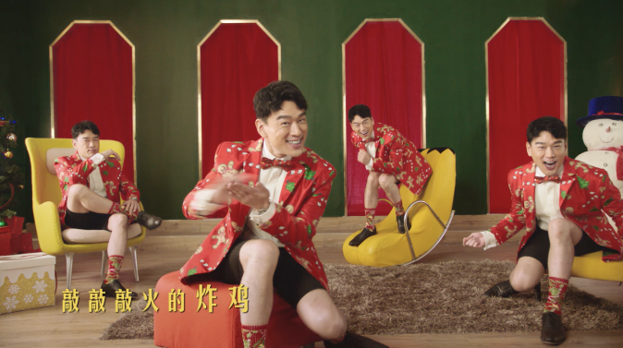
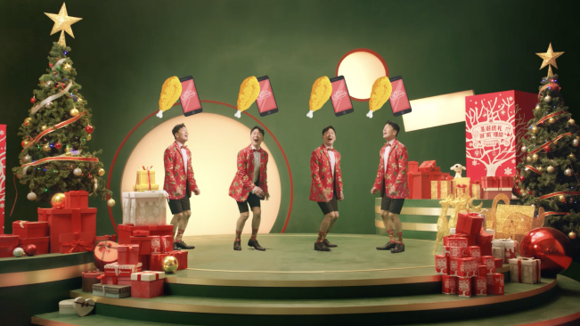
视频链接：http://n.miaopai.com/media/odfQqwaJMDiy64ApFuJMasq2V1qnIgCg.htm
3、王耀庆花式踢馆赢送礼特权，嗨爆京东手机平安夜直播
魔性MV、表情包、艺人ID视频、直播攻略长图、媒体开屏海报等多元传播物料组合拳，聚集对直播信息多维度传播，最大程度强化核心信息，持续提升话题热度，不断为直播强势蓄能引流。
概念包装+角色设定+场景打造=强互动式、强参与型直播
- 结合双旦节点，将京东手机Phone狂带货王直播间包装为【Phone狂“火机”店】，打造趣味性情景设定；
- 为主持人、嘉宾王耀庆赋予不同角色，同时基于手机特色包装“机品菜单”，弱化“带货”属性；
- 直播间整体营造双旦喜庆热闹的氛围，将“火机”店划分为不同功能区域，结合趣味强互动环节，刺激用户留存。
王耀庆空降直播间花式踢馆，直播全程只送礼不卖货，专业性和娱乐性兼顾
- 嘉宾王耀庆空降直播间，花式踢馆，使出浑身解数挑战层层关卡，为用户争取超级福利；
- 基于双旦送礼属性，打造“双旦暖心补给包”，在直播间惊喜奉送，同时联合凤翔食品以及众多品牌，为用户准备多达500份丰厚好礼，超强福利刺激用户持续留存并参与互动；
- 以王耀庆送出终极大奖为终极福利，持续吸引用户关注，口播不断，持续传递直播间购机福利，以“礼”带“货”。
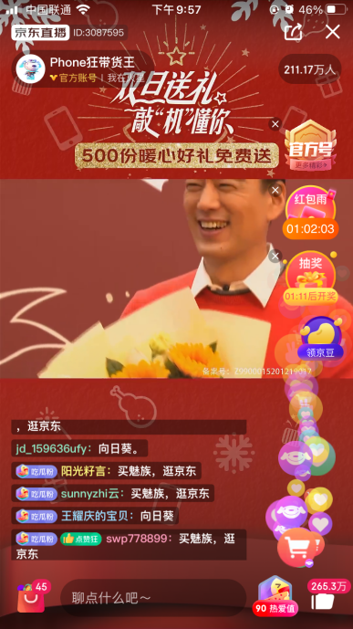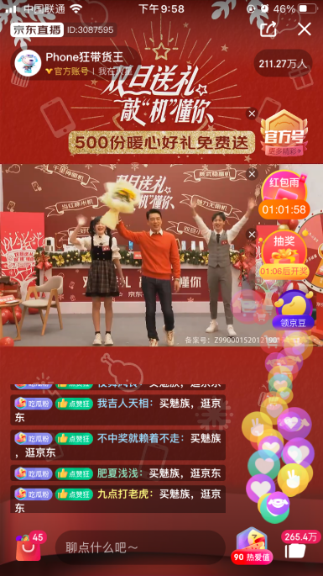
营销效果与市场反馈
1、传播内容总曝光量近1.7亿，40万传播费用两天传播期，站外传播话题#双旦送礼 敲“机”懂你#累计阅读量超9000万，互动2.8万+；
2、王耀庆“火机”魔性MV，全网累计播放量超2600万，在将直播送礼活动信息传递给用户的同时，让用户感知到京东手机内容的趣味性，并表示“非常上头”；
3、平安夜当晚19点-01点直播节目，更有王炸表现，通过【采销站台送福利+明星互动蓄流量+KOL专业聊产品】的完整内容营销链路，欢看量达624.5万+，并收获高质量有效UV487万，打破京东官方号直播新纪录；
4、直播间成交金额近200万，官方号涨粉20%，另直接营销25-27后续三天日常直播流量翻倍增长。

